Комерційна пропозиція на облаштування міні-стадіону (100 м.кв.)
за адресою: вул. Менахем-Мендел Шнеєрсона 13а, КЗО «ДНЗ №195 ДМР
№ | Зовнішній вигляд | Код | Найменування виробу | Розміри(L*B*H) | Ціна, кВ. з ПДВ | Од.вимі ру | Кіл- ть | Сума, кВ. з ПДВ
1 | 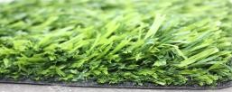 |  | Штучне покриття (трава) + додаткові матеріали для влаштування штучного покриття (пісок, гумова крихта, клей, стрічка, дренажна основа) | висота ворсу=40мм (+/-1) | 1700,00 | м.кв. | 65 | 110500,00
2 | 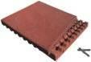 | KR-3.05 | Гумове покриття (за 1 кв.м.) | 0,5х0,5х0,04 | 1400,00 | м2 | 45 | 63000,00
 | Разом без ПДВ:
 | ПДВ :
 | Всього з ПДВ: |  |  |  |  |  |  | 17350,00

Менеджер, тел.066 732 21 21; 097 317 61 47

